Kinderbetreuungseinrichtung:
Výchovné zariadenie:

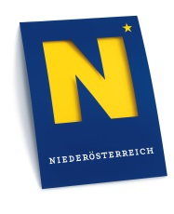
Datenblatt
Informačný hárok
Name des Kindes
Meno dieťaťa

Geburtsdatum
Dátum narodenia

Platz für Notizen der Kinderbetreuungseinrichtung:
Miesto na poznámky výchovného zariadenia:

Wichtige Telefonnummern (wird von der Kinderbetreuungseinrichtung ausgefüllt)
Dôležité telefónne čísla: (vyplní výchovné zariadenie)
Name (Verhältnis zum Kind) Telefonnummer Meno (vzťah k dieťaťu) Telefónne číslo

Daten zum Kind (Údaje o dieťati):
Zuname Vorname (Priezvisko a meno)
Geburtsdatum (Dátum narodenia) Geburtsort (Miesto narodenia)
Hauptwohnsitz (Trvalé bydlisko) Nebenwohnsitz (Prechodné bydlisko)

Staatsangehörigkeit Erstsprache (Muttersprache) Religionsbekenntnis
Štátna príslušnosť Rodný jazyk (materinský jazyk) Náboženské vyznanie
Eintritt (in Kinderbetreuungseinrichtung) Austritt (aus Kinderbetreuungseinrichtung)
Nástup (do výchovného zariadenia) Odchod (z výchovného zariadenia)
Sozialversicherungsnummer Blutgruppe (falls bekannt) Číslo zdravotného poistenia Krvná skupina (ak je známa)

Wurde das Kind bereits außerfamiliär betreut? (Kindergarten, Tagesmutter …)
Navštevovalo už dieťa výchovné zariadenie? (materská škola, opatrovateľka …)
O Ja (Áno) O Nein (Nie) Institution (Inštitúcia):

Befindet/Befand sich das Kind in therapeutischer Behandlung? (z.B. Ergotherapie, Physiotherapie, Logopädie…)
Navštevuje dieťa terapiu? (napr. ergoterapiu, fyzioterapiu, logopédiu …)
O Ja (Áno) O Nein (Nie) Art der Behandlung (Druh terapie):

Chronische Erkrankungen (z.B. Epilepsie, Asthma usw.)
Chronické ochorenia (napr. epilepsia, astma, atď.)
O Ja (Áno) O Nein (Nie) Art der Erkrankung (Druh ochorenia):

Sind Allergien bekannt (z.B. Nahrungsmittel, Hausstaub usw.)
Má dieťa zistené alergie? (napr. potravinové, na prach, atď.)
O Ja (Áno) O Nein (Nie) Art der Allergie (Druh alergie):

Darf das Kind bestimmt Lebensmittel nicht zu sich nehmen? (z.B. Schweinefleisch ...)
Má dieťa obmedzenia v stravovani? (napr. bravčové mäso)
O Ja (Áno) O Nein (Nie) Anmerkung (Poznámka):

Kommt das Kind mit dem Bus? (mit der Einwilligung darf die Aufsichtspflicht der Buslenkkraft übertragen werden)
Dochádza dieťa autobusom?(s povolením môže prebrať dozor nad dieťaťom vodič autobusu )
O Hinfahrt (Do škôlky) O Rückfahrt (Zo škôlky) O Nein (Nie) O Flexibel (Nepravidelne)
Anmerkung (Poznámka):

Darf die Kinderbetreuungseinrichtung Fotos/Videos von dem Kind aufnehmen?
Die Fotos werden unter anderem für die Portfolioarbeit und zur Entwicklungsdokumentation verwendet.
Smí zařízení pro ochranu dětí pořídit fotografie/videa dítěte?
Fotografie budou použité mimo jiné pro práce na portfoliu a k dokumentaci vývoje.

O Ja (ano) O Nein (ne) Anmerkung (Poznámka):

Darf die Kinderbetreuungseinrichtung Fotos/Videos von dem Kind veröffentlichen?
Veröffentlichung von Bildern bzw. von Filmaufnahmen, auf denen das Kind alleine oder gemeinsam mit anderen Kindern im Rahmen des Kindergartenbetriebes zu sehen ist, in Zeitungen, Zeitschriften, Broschüren, Fernsehen, Internet, durch Weitergabe auch an andere Eltern etc..
Smí zařízení pro ochranu dětí fotografie/videa dítěte zveřejnit?
Jedná se o obrazové resp. filmové záznamy, na kterých je dítě samo nebo ve společnosti jiných dětí v rámci provozu mateřské školky, a jejich zveřejnění v novinách, časopisech, brožurách, televizi, na internetu, předáním jiným rodičům atd.

O Ja (ano) O Nein (ne) Anmerkung (Poznámka):

Die Erziehungsberechtigten bestätigen, dass sie mit dem Kind über die Aufnahme und mögliche Weitergabe von Fotos/Videos gesprochen haben.
Oprávnění k výchově potvrzují, že s dítětem o pořízení záznamů a jejich možném zveřejnění hovořili.

Dürfen dem Kind bei Atomunfällen Kaliumjodidtabletten verabreicht werden?
Môžu byť dieťaťu podané kalium-jodidové tabletky v prípade atómovej katastrofy?
O Ja (Áno) O Nein (Nie)

Nur für Kindergartenkinder (Len pre deti predškolského zariadenia):
Darf das Kind im Rahmen des Projektes Apollonia am Zahnarztbesuch teilnehmen?
Smie sa dieťa zúčastniť na návšteve zubárky v rámci projektu Apollonia?
O Ja (Áno) O Nein (Nie)

Darf das Kind am kostenlosen Sehtest teilnehmen?
Smie sa dieťa zúčastniť na bezplatnom teste zraku?
O Ja (Áno) O Nein (Nie)

Darf das Kind am kostenlosen Hörtest teilnehmen?
Smie sa dieťa zúčastniť na bezplatnom teste sluchu?
O Ja (Áno) O Nein (Nie)

Nur für Schulkinder (Len pre školopovinné deti):
Darf das Kind selbständig nach Hause gehen?
Smie ísť dieťa domov samo?
O Ja (Áno) O Nein (Nie) Anmerkung (Poznámka):

Wir möchten Sie darüber informieren, dass die bei der Testung erhobene Daten 10 Jahre lang aufgehoben und die Ergebnisse statistisch ausgewertet werden.

Chtěli bychom Vás informovat, že při testování získaná data budou 10 let zachovaná a výsledky budou vyhodnocené statisticky.

Anmerkungen (Poznámky):

Folgende Personen sind berechtigt das Kind abzuholen bzw. sind im Notfall in folgender Reihenfolge zu informieren (bei Nicht-Erreichen der Erziehungsberechtigten)
Die Aufsichtspflicht des Kindergartenpersonals und der sonstigen geeigneten Personen beginnt mit der Persönlichen Übernahme des Kindes im Kindergarten. Sie endet mit der Übergabe des Kindes an die Erziehungsberechtigten oder an eine andere Person, die von den Erziehungsberechtigten zur Übernahme des Kindes bevollmächtigt wurde.
Zoznam osôb oprávnených vyzdvihnúť dieťa, ktoré budú tiež v prípade potreby v tomto poradí informovaní
(ak sú zákonní zástupcovia nedostupní)
Dozor personálu škôlky začína pri osobnom prevzatí dieťaťa v škôlke. Končí sa odovzdaním dieťaťa zákonným zástupcom alebo inej osobe, ktorá bola splnomocnená zákonným zástupcom na vyzdvihnutie dieťaťa.

Zuname Vorname Verhältnis zum Kind (z.B. Onkel)
Priezvisko Krstné meno Tel Vzťah k dieťaťu (napr. strýko)
Zuname Vorname Verhältnis zum Kind (z.B. Onkel)
Priezvisko Krstné meno Tel Vzťah k dieťaťu (napr. strýko)
Zuname Vorname Verhältnis zum Kind (z.B. Onkel)
Priezvisko Krstné meno Tel Vzťah k dieťaťu (napr. strýko )
Zuname Vorname Verhältnis zum Kind (z.B. Onkel)
Priezvisko Krstné meno Tel Vzťah k dieťaťu (napr. strýko)
Zuname Vorname Verhältnis zum Kind (z.B. Onkel)
Priezvisko Krstné meno Tel Vzťah k dieťaťu (napr. strýko)
Zuname Vorname Verhältnis zum Kind (z.B. Onkel)
Priezvisko Krstné meno Tel Vzťah k dieťaťu (napr. strýko)
Zuname Vorname Verhältnis zum Kind (z.B. Onkel)
Priezvisko Krstné meno Tel Vzťah k dieťaťu (napr. strýko)
Zuname Vorname Verhältnis zum Kind (z.B. Onkel)
Priezvisko Krstné meno Tel Vzťah k dieťaťu (napr. strýko)
Zuname Vorname Verhältnis zum Kind (z.B. Onkel)
Priezvisko Krstné meno Tel Vzťah k dieťaťu (napr. strýko)
Anmerkungen (Poznámky):

Daten zu den Eltern (Údaje o rodičoch):
Zuname Vorname Verhältnis zum Kind (Mutter, Vater)
Priezvisko a meno Vzťah k dieťaťu ( matka, otec)
O erziehungsberechtigt (som zákonný zástupca) O nicht erziehungsberechtigt (nie som zákonný zástupca)
Geburtsdatum (Dátum narodenia) Familienstand (Rodinný stav)
Hauptwohnsitz (Trvalé bydlisko) Nebenwohnsitz (Prechodné bydlisko)
O siehe Kind (pozri dieťa)

Beruf und Arbeitgeber (Povolanie a zamestnávateľ)
O Vollzeit (Čiastočný úväzok)
O Teilzeit (Plný úväzok)
Tel. 1 Tel. 2
Staatsangehörigkeit Erstsprache (Muttersprache) Religionsbekenntnis Štátna príslušnosť Rodný jazyk (materinský jazyk) Náboženské vyznanie
Mailadresse (für Elterninformationen ...) E-mailová adresa (na informácie pre rodičov,…)

Zuname Vorname Verhältnis zum Kind (Mutter, Vater)
Priezvisko a meno Vzťah k dieťaťu ( matka, otec)
O erziehungsberechtigt (som zákonný zástupca) O nicht erziehungsberechtigt (nie som zákonný zástupca)
Geburtsdatum (Dátum narodenia) Familienstand (Rodinný stav)
Hauptwohnsitz (Trvalé bydlisko) Nebenwohnsitz (Prechodné bydlisko)
O siehe Kind (pozri dieťa)

Beruf und Arbeitgeber (Povolanie a zamestnávateľ)
O Vollzeit (Čiastočný úväzok)
O Teilzeit (Plný úväzok)
Tel. 1 Tel. 2
Staatsangehörigkeit Erstsprache (Muttersprache) Religionsbekenntnis Štátna príslušnosť Rodný jazyk (materinský jazyk) Náboženské vyznanie

Sonstige Erziehungsberechtigte (Iní zákonní zástupcovia):

Zuname Vorname Verhältnis zum Kind (Stiefvater, Tante …)
Priezvisko a meno Vzťah k dieťaťu ( otčim, teta …)
O erziehungsberechtigt (som zákonný zástupca) O nicht erziehungsberechtigt (nie som zákonný zástupca)
Geburtsdatum (Dátum narodenia) Familienstand (Rodinný stav)

Hauptwohnsitz (Trvalé bydlisko) Nebenwohnsitz (Prechodné bydlisko)
O siehe Kind (pozri dieťa)

Beruf und Arbeitgeber (Povolanie a zamestnávateľ)
O Vollzeit (Čiastočný úväzok)
O Teilzeit (Plný úväzok)
Tel. 1 Tel. 2
Staatsangehörigkeit Erstsprache (Muttersprache) Religionsbekenntnis Štátna príslušnosť Rodný jazyk (materinský jazyk) Náboženské vyznanie

Geschwister (Súrodenci):

Name (Meno) Geburtsjahr (Rok narodenia)

Datenschutzhinweis:
Gemäß Art. 13 der Datenschutz-Grundverordnung möchten wir Sie informieren, dass gemäß § 38 NÖ Kindergartengesetz 2006, LGBL. 5060, die oben angegebenen Daten automatisiert verarbeitet werden.
Detaillierte Informationen zur Verarbeitung der personenbezogenen Daten, Ihren Rechten als betroffene Person einer Datenverarbeitung sowie zum Beschwerderecht bei der Datenschutzbehörde sind im Internet unter www.noe.gv.at/datenschutz abrufbar.

Upozornění na ochranu dat:

Podle článku 13 Základního nařízení o ochraně dat Vás informujeme, že podle § 38 dolnorakouského Zákona o mateřských školkách 2006, Zemský věstník 5060, budou uvedená data zpracovaná automaticky.
Podrobné informace o zpracování osobních dat, o Vašich právech jako dotyčná osoba zpracování dat jakož i o právu na stížnost u Úřadu pro ochranu dat najdete na internetu pod www.noe.gv.at/datenschutz.

Datenblatt wurde ausgefüllt (Formulár vyplnil/-a):
am (dňa): von (Meno):

____________________________ ______________________________
Unterschrift Erziehungsberechtigte/r Unterschrift Erziehungsberechtigte/r
(bei geteilter Obsorge)
Podpis zákonného zástupcu Podpis zákonného zástupcu
(pri striedavej starostlivosti)

Änderungen (Zmeny):

Datum der Änderung  Dátum zmeny | Was wurde geändert?  Čo sa zmenilo? | Unterschrift  Podpis

Folgendes Informationsmaterial wurde der/dem Erziehungsberechtigten übergeben:
Zákonní zástupcovia obdržali tento informačný materiál:
O „Mein Kind kommt in den Kindergarten“ Broschüre
„Moje dieťa prichádza do škôlky“ - brožúra
O Elternbeirat - Information
rodičovská rada – informácia
O Verpflichtendes Kindergartenjahr – Information
Informácia o povinnom predskolskom rocniku
O Kaliumjodidtabletten–Information
kalium-jodidové tabletky - informácia
O Apollonia 2020 – Zahngesundheitserziehung – Information Apollonia 2020
Výchova k zdraviu zubov - informácia
O Sehtest – Information
zrakový test - informácia
O Hörtest – Information
sluchový test - informácia
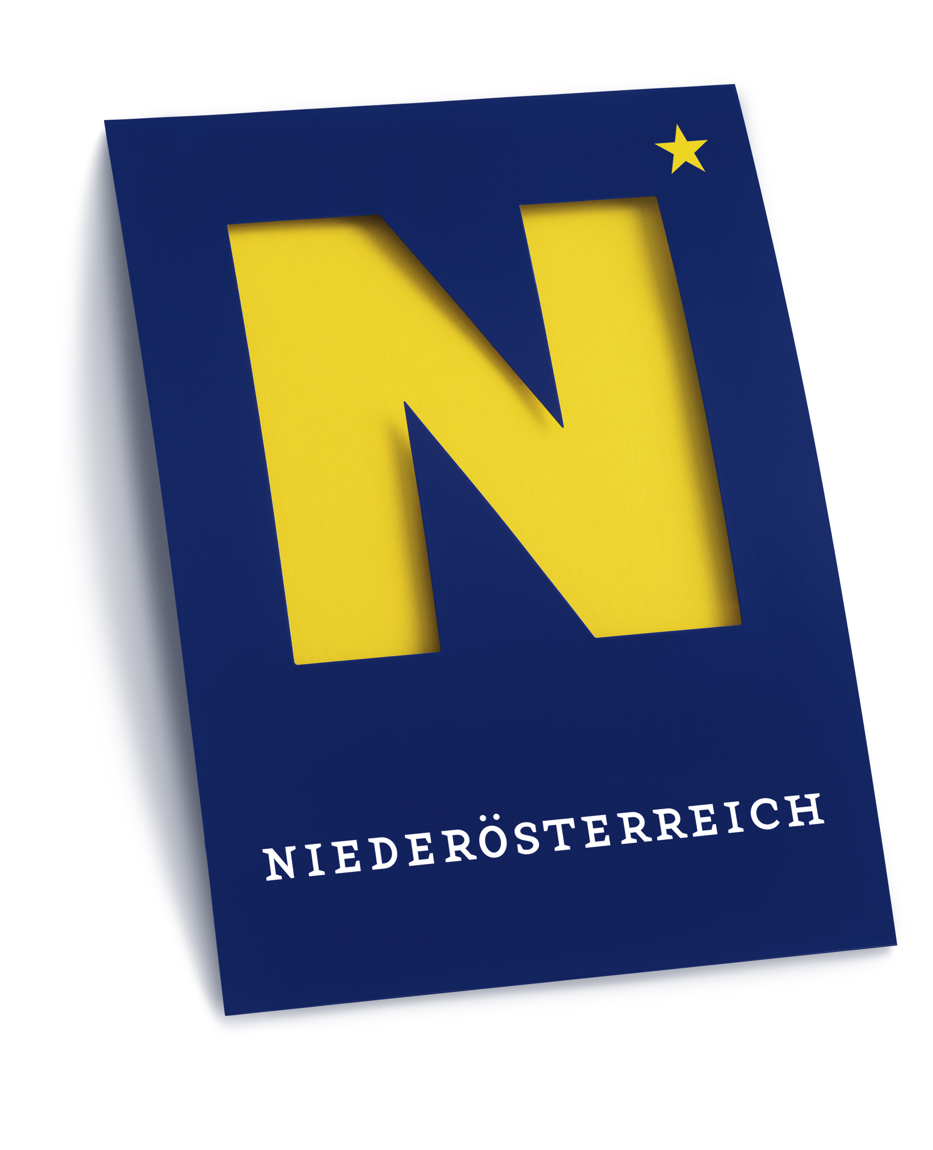
Transferierungsbericht
Záznam o prevoze
NÖ Kinderbetreuungseinrichtung Telefonnummer Názov výchovného zariadenia Telefónne číslo
Adresse (Adresa) Gemeinde (Príslušný obecný úrad)

Name des Kindes Geburtsdatum
Meno dieťaťa Dátum narodenia
Adresse Erziehungsberechtigte/r (Name und Tel.)
Adresa Zákonný zástupca (meno a tel.č.)
Erstsprache (Muttersprache) Sozialversicherungsnummer
Rodný jazyk (materinský jazyk) Číslo zdravotného poistenia
Wichtige Informationen für den Arzt (z.B. Epilepsie, einzunehmende Medikamente, usw.)
Informácie dôležité pre lekára (napr.: epilepsia, užívané lieky, atď.)
Tetanusimpfung (Očkovanie proti tetanu): o Ja (Áno) o Nein (Nie)

Datum, Unterschrift der/des Erziehungsberechtigten
Dátum, podpis zákonného/-ných zástupcu/-cov

Wird im Falle eines Unfalles von der Kinderbetreuungseinrichtung ausgefüllt:
Vyplní výchovné zariadenie v prípade úrazu dieťaťa:

Anwesende Betreuungsperson Datum Uhrzeit
Prítomný/-á zodpovedný/-á pracovník/-čka Dátum Čas

Beschreibung des Ereignisses (Unfall, Krampfanfall etc.)
Opis udalosti (úraz, záchvat, atď.)

Datum, Unterschrift der Betreuungsperson
Dátum, podpis zodpovedného/-ej pracovníka/-čky predškolského zariadenia

